10.11. 5-Б (2 група) укр.мова Добровольська В.Е.

**Позначення м'якості приголосних на письмі буквами ь, і, є, ю, я**

*Мета*: поглибити й систематизувати знання п’ятикласників щодо позначення м’якості приголосних на письмі буквами *ь, і, є, ю, я*; формувати загально-пізнавальні вміння правильно визначати приголосні звуки щодо твердості та м’якості; за допомогою мовленнєво-комунікативного дидактичного матеріалу розширити знання п’ятикласників про національні символи України; сприяти формуванню національної свідомості школярів; виховувати почуття патріотизму.

*Хід уроку*

***I. Організаційний момент.***

***II. Актуалізація опорних знань, умінь і навичок.***

*1. Бліц-опитування.*

— Що вам відомо про букви *ї, я, ю, є*?

— Яка буква українського алфавіту не позначається звуком?

— Чи можуть букви *ї, я, ю, є* якимсь чином впливати на попередні приголосні? Як саме? Наведіть приклади.

*2. Дослідження-зіставлення.*

— З’ясуйте, чим різняться слова

*рис — рись, ліз — лізь*.

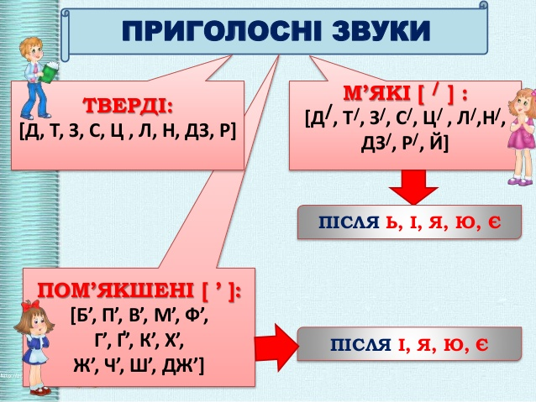

***IІІ. Мотивація навчальної діяльності. Повідомлення теми, мети і завдань уроку.***

***ІV. Сприймання і усвідомлення учнями нового матеріалу.***

*1. Робота з теоретичним матеріалом*

*Вправа-спостереження.*

— Розглянувши схему, розкажіть, за допомогою яких букв позначається м’якість попереднього приголосного.

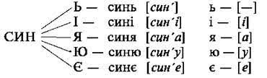

***V. Усвідомлення нових знань у процесі практичної діяльності.***

***Десяте листопада***

***Класна робота***

***Вправа 1***

*1. Вправа-конструювання.*

— Запишіть прислів’я, вставляючи, де треба, знак м’якшення.

У чужій сторон..ці не так світить сонце. Що буде, те буде, а козак пан..щини робить не буде. Чим мен..ший начал..ник, тим товщі щоки надимає. Мен..ше слів, а біл..ше діла. Добре там живет..ся, де гуртом сієт..ся і жнет..ся. Полохливий заєц.. і пен..ка боїться. Не кажи — не вмію, а кажи — навчус.. . Чистен..кі вікон..ця сміют..ся до сон..ця. Приший, мамо, до спіднички мені по кишен..ці, а у кожну поклади горіхів по жмен..ці. (Нар. творчість)

*Хвилинка-цікавинка.*

— Відгадайте загадку. Який знак у м’якості найголовніший, чому він — знак-мовчун?

Я один в сім’ї такий,

Кажуть, надто вже м’який.

Хоч мовчун, та не дивак,

У слові я — не зайвий знак.

*2. Лексико-орфографічна робота.*

— Прочитайте речення, запишіть його, уставляючи пропущені літери. Поясніть свій вибір. З’ясуйте походження, жанр і значення висловлювань.

Вправа 2

Ден.. сьогоднішній — молодший учорашнього. ..ого в ложці не спіймаєш. Між молотом і ковадлом витанц..вує. ..ого ремесло хмелем поросло. Поки ..ому зм..л..ться, то тобі скрутиться. (Нар. творчість)

***VI. Підсумок уроку.***

***VII. Домашнє завдання.***

1. Вивчіть теоретичний матеріал (перепишіть схему до зошита, вивчіть її)

*2. Виконайте тест письмово у зошиті.*

**1. У кожній групі розшукайте слово, у складі якого є тільки м’які приголосні.**

1. А. дія; Б. день; В. мрія.

2. А. їжак; Б. лілія; В. синіють.

**2. Випишіть слово, утворене тільки голосними і твердими приголосними.**

А. море; Б. спокій; В. синє.

**3. М’якість приголосних на письмі передається буквами:**

А. ь, а, я, ю, є, ї;

Б. ь, я, ю, і, є;

В. ь, я, ю, є, ї.

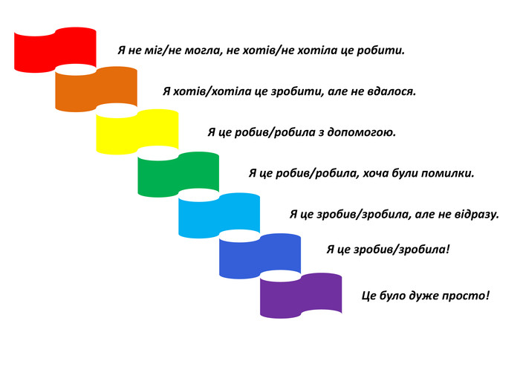

Фото усієї виконаної роботи надсилай у Human на перевірку

Або на пошту [cucerochka@bigmir.net](mailto:cucerochka@bigmir.net)

Бажаю успіхів!